Инструкция по записи на прием через чат-бот MAX

- Начало работы с чат-ботом.

- Перейти в чат-бот по QR-коду или по ссылке: https://max.ru/zap_priem_bot
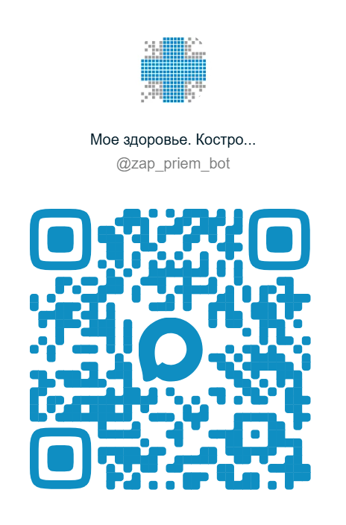
QR-код бота по записи на прием

- Нажать кнопку «Начать».

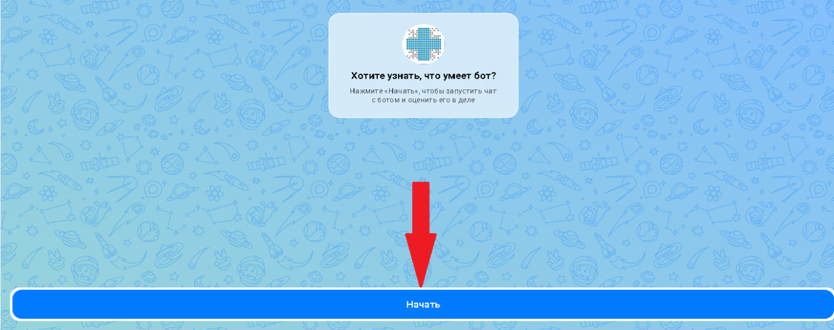

- Принять «Политику в отношении обработки персональных данных»

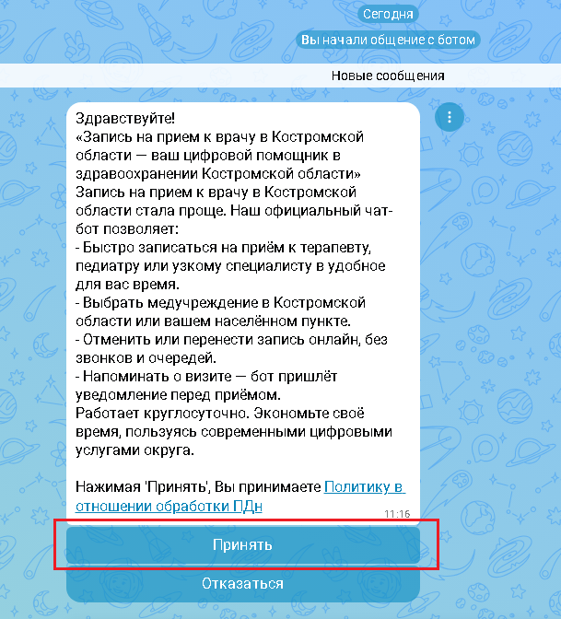

- Выполнить вход с помощью ЕСИА и предоставить необходимые разрешения, после успешной авторизации вернуться в чат-бот

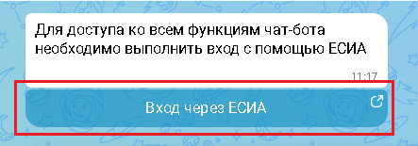 | 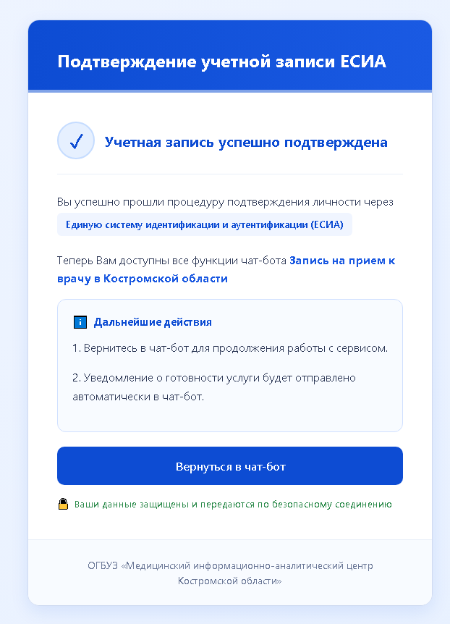
- Просмотр расписания врачей на наличие свободных талонов.

Для этого необходимо выбрать медицинскую организацию, подразделение, специальность, врача. В конце выйдет информация по наличию свободных талонов или об их отсутствии.

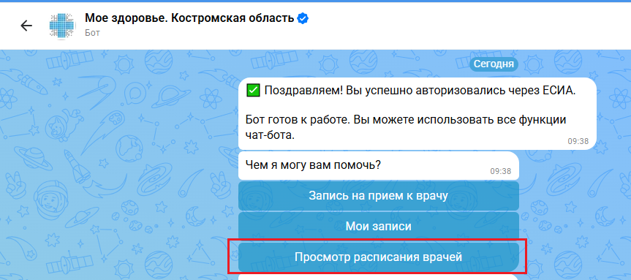

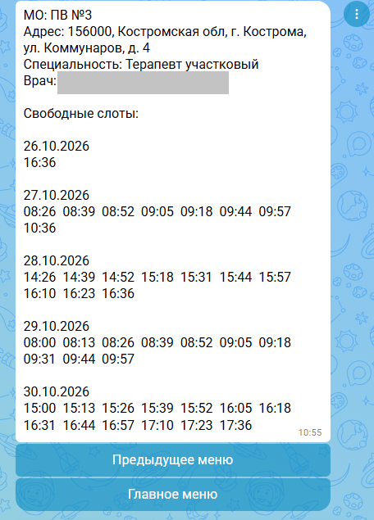 | 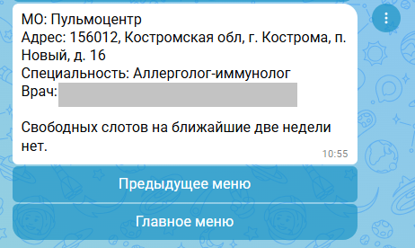

- Для возвращения основного меню необходимо нажать на кнопку «Главное меню».

- Запись на прием к врачу.

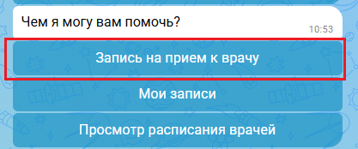

- Другого человека

Для записи к врачу другого человека понадобятся следующие данные: ФИО, СНИЛС, Дата рождения, Полис ОМС.

- Себя

Выбираем медицинскую организацию, подразделение, специальность, врача, дату и время. Проверяем выбранную дату и время, при необходимости изменить данные нажимаем «Изменить запись», для подтверждения нажимаем «Подтвердить».

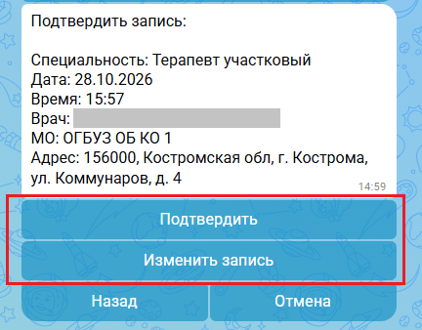

При подтверждении выходит уведомление об успешной записи.

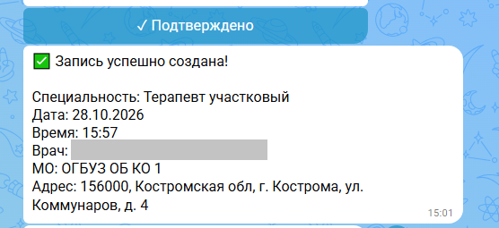

- Проверка своих записей и отмена записи.

Для проверки активных записей нажимаем на кнопку «Мои записи». Выйдет пронумерованный список активных записей.
Для отмены записи нажимаем на кнопку «Отменить запись №…», подтверждаем действие, выйдет уведомление об успешной отмене записи.

